Большое Байкальское путешествие

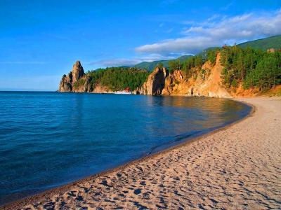
  Стоимость круиза: | от 160 000 руб
  Продолжительность: | 8 дней / 7 ночей
  Судно: | ИМПЕРИЯ
  Даты заезда:
  Параметры круиза: | Гарантированные экскурсии на русском языке в каждом городе  Русская группа

Цена круиза на 1 человека

Двухместная TWIN, Главная палуба, 1 чел | 294 000 руб
Двухместная TWIN, Главная палуба, 2 чел | 180 250 руб
Двухместная TWIN, Нижняя палуба, 1 чел | 247 500 руб
Двухместная TWIN, Нижняя палуба, 2 чел | 160 000 руб
Двухместная DBL, Верхняя палуба, 1 чел | 294 000 руб
Двухместная DBL, Верхняя палуба, 2 чел | 180 250 руб
Одноместная каюта, Главная палуба | 207 500 руб
Одноместная каюта, Верхняя палуба | 207 500 руб
Люкс DBL, Главная палуба, 1 чел | 356 000 руб
Люкс DBL, Главная палуба, 2 чел | 245 000 руб
Люкс DBL, Верхняя палуба, 1 чел | 343 000 руб
Люкс DBL, Верхняя палуба, 2 чел | 224 500 руб
Люкс DBL, Нижняя палуба, 1 чел | 320 000 руб
Люкс DBL, Нижняя палуба, 2 чел | 199 500 руб

Особенности круиза

Программа круиза включает в себя главные достопримечательности Байкала. До многих точек невозможно добраться по суше!

Программа круиза

День 1 Страна: Россия
Листвянка

12:45 – сбор гостей у отеля «Иркутск», б-р Гагарина, 44
13:00 – трансфер в поселок Листвянка для посадки на теплоход
70 км по Байкальскому тракту – Ваша финишная прямая на пути к Байкалу! В пути – знакомство с гидом и первые факты о Байкале.
Посещение Байкальского музея – знакомство с географией, геологией, флорой и фауной озера. Посадка на теплоход, размещение в каютах. Знакомство с командой и инструктаж по технике безопасности.
Круиз начинается! После сытного ужина запланирован вечер знакомств.
В первые сутки круиза Вы пройдете по Байкалу 215 км!
День 2 Страна: Россия
остров Ольхон / мыс Хобой

Мы достигнем знаменитого острова Ольхон, который называют «сердцем» Байкала. Именно здесь мы увидим знаменитую скалу Шаманка – одну из девяти святынь Азии, наверняка, Вы ее уже видели на открытках или по телевидению – ведь это самый знаменитый байкальский пейзаж.
После вкусного обеда с блюдами национальной бурятской кухни мы пересядем на колоритные местные УАЗы – единственный транспорт, которые никогда не подводит в отсутствии асфальта, и отправимся на экскурсию по северной части Ольхона до мыса Хобой. Автомобильный тур будет насыщен красивыми пейзажами, а также местными бурятскими легендами.
Теплоход будет ждать нас в поселке Узуры для посадки.
Сегодня мы пройдем по Байкалу 143 км и еще 40 км проедем по Ольхону!
День 3 Страна: Россия
Ушканьи острова / Чивыркуйский залив

Очень ранним утром, пока Байкал еще покрыт туманом, мы высадимся на Малых Ушканьих островах. У Вас будет возможность посетить лежбище байкальских нерп и понаблюдать за этими милыми животными в дикой природе (оплата производится на месте егерю национального парка – около 2500 руб/чел).
После обеда мы прибудем в Чивыркуйский залив – здесь у нас будет достаточно времени для солнечных байкальских ванн и купания в Байкале. А для тех, кому байкальская водичка все еще кажется слишком холодной, здесь есть горячие источники, полезные для лечения радикулита и опорно-двигательной системы.
Вечером в ресторане Вас ждет квиз на тему «Священное озеро Байкал».
Сегодня мы пройдем по Байкалу 250 км!
День 4 Страна: Россия
бухта Аяя / озеро Фролиха

Мы достигли севера Байкала! Мы высадимся в бухте Аяя (от эвенкийского «ая» - красивый, прекрасный). Нам предстоит поход по живописной таежнойэкотропе к горному ледниковому озеру Фролиха (7 км, уровень сложности - средний). Вид, который мы получим в конце пути достоин маршрута вдвое длиннее с сложнее, ведь Фролиха – одна из самых сокровенных, нетронутых жемчужинок прибайкальской природы.
Пикник на берегу с таежным чаем.
Сегодня мы пройдем по Байкалу 140 км!
День 5 Страна: Россия
бухта Сосновка

Сегодня мы посетим живописнейшую Бухту Сосновка. Это одно из красивейших мест Баргузинского заповедника. Такое название носит живописная бухта, река и кордон. На фоне изумрудно-зелёных бархатных гор и заснеженных вершин Баргузинского хребта, который в этом месте подходит совсем близко к Байкалу, простираются великолепные песчаные дюны бухты Сосновка. Здесь мы послушаем лекцию сотрудника заповедника. Ученые Баргузинского заповедника – не просто настоящие эксперты в своем деле, это «таежные герои», романтики своего дела, в их арсенале множество историй из реальной таежной жизни.
Сегодня мы пройдем по Байкалу 170 км!
День 6 Страна: Россия
Сурхайтэ / остров Огой

В первой половине дня наш теплоход прибудет в местность Сурхайтэ и мы совершим прогулку к женскому и мужскому целебному источнику.
Коренные жители Прибайкалья – буряты, сегодня мы прикоснемся к их культуре. Большинство бурят исповедуют либо буддизм, либо шаманизм. После обеда мы сделаем высадку на небольшом острове Огой и посетим буддийскую Ступу Просветления – достопримечательность достаточно современную, но с интересной историей.
Сегодня мы пройдем по Байкалу 219 км!
День 7 Страна: Россия
бухта Академическая / бухта Песчаная

Наш день будет насыщен пешими экскурсиями и пляжным отдыхом. Мы прибываем в бухту Академическая, центр отдыха «Байкальские Дюны». Для начала мы отправимся в бухту Бабушка, проходя мимо бухты Песчаной (1,5 км, уровень сложности – низкий). По пути мы увидим «ходульные» деревья, а целью нашего маршрута станет прекрасный песчаный пляж с лазурным заливом.
После обеда – экскурсия на Скалу Обозрения (2,5 часа, уровень сложности – средний), чтобы увидеть захватывающую панораму Байкала. После возвращения – русская баня на берегу Байкала.
Вечером Вас ждет капитанский ужин.
Сегодня мы пройдем по Байкалу 90 км!
День 8 Страна: Россия
Листвянка

Окончание круиза. Перед тем, как отправиться в Иркутск, мы заглянем на рыбный и сувенирный рынок в поселке Листвянка. Около 12:00 – прибытие в Иркутск.

Описание круиза

Маршрут: Листвянка — остров Ольхон — мыс Хобой — Ушканьи острова — Чивыркуйский залив — бухта Аяя — озеро Фролиха — бухта Сосновка — Сурхайтэ — остров Огой — бухта Академическая — бухта Песчаная — Листвянка
Что будем делать в круизе на тх «Империя»:
- посетим Байкальский музей и узнаем много интересных фактов о Байкале
- посетим остров Ольхон, увидим самый узнаваемый пейзаж Байкала – Скалу Шаманка
- поедем на север Ольхона – мыс Сагаан-Хушун на местных колоритных джипах
- посетим остров Огой, увидим буддийскую Ступу Просветления и загадаем желание
- посетим самое большое лежбище байкальской нерпы – Ушканьи острова, и почти наверняка увидим нерпу в естественной среде
- искупаемся в горячих источниках в Чивыркуйском заливе
- высадимся в бухте Аяя (от эвенкийского «ая» - прекрасный) и посетим ледниковое озеро Фролиха
- послушаем интересную лекцию от сотрудников Баргузинского заповедника в бухте Сосновка (и нет, это совсем не скучно)
- будем загорать в бухте Академическая, увидим ходульные деревья и сходим в русскую баню на берегу Байкала

В стоимость круиза входит

В стоимость включено:
- Полный пансион (с ужина в первый день по завтрак в последний день)
- Услуги гида-экскурсовода
- Экскурсии, рекреационные платежи
- Трансфер из Иркутска в Листвянку и обратно
- Посещение бани

Дополнительно оплачивается

- Авиабилеты
- Встреча в аэропорту
- Размещение в отеле до и/или после круиза
- Дополнительная экскурсионная программа
- Посещение Ушканьих островов (лежбище байкальской нерпы) оплачивается на месте

ИМПЕРИЯ  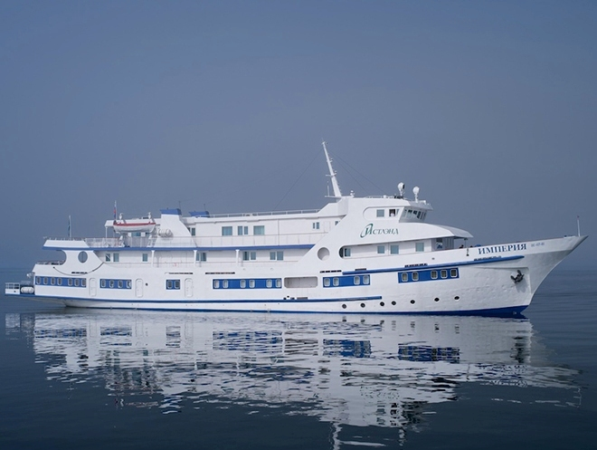 | Вместимость: 42 человек.  Скорость: 14 км в час.  Размещение: 24 каюты разного класса: 19 кают класса Стандарт, 5 кают класса Люкс.  Развлечения и услуги на борту:  Ресторан,  2 бара,  Кафе,  Сауна,  Бассейн,  Сувенирная лавка,  Прокат скутеров,  Дайвинг,  Рыбалка (аренда снастей),  Кальян,  Караоке.  Автономность плавания: 12 суток.  Экипаж: 20 человек.
Люкс SGL, Верхняя палуба  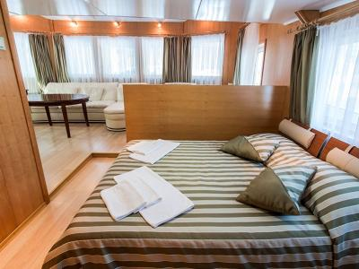 | 1но местное размещение, ~ 20 кв.м. DBL
Люкс SGL, Главная (Средняя) палуба | 1но местное размещение, ~ 20 кв.м. DBL
Люкс SGL, Нижняя палуба | 1но местное размещение, ~ 20 кв.м. DBL
Люкс, Верхняя палуба | ~ 20 кв.м. DBL
Люкс, Главная (Средняя) палуба | ~ 20 кв.м. DBL
Люкс, Нижняя палуба | ~ 20 кв.м. DBL
Стандарт SGL, Главная (Средняя) палуба  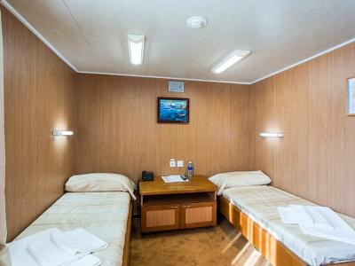 | 1но местное проживание. 9 кв.м. TWIN
Стандарт SGL, Нижняя палуба | 1но местное проживание. 9 кв.м. TWIN
Стандарт, Главная (Средняя) палуба | 9 кв.м. TWIN
Стандарт, Нижняя палуба | 9 кв.м. TWIN
Стандарт, Нижняя палуба ( у машинного отделения) | Каюты площадью 9,5 м².  Каюты 210 и 211.

